1С Бухгалтерия 3.0.120.14 (из последних)
Нужен внешний отчет - реестр оплат без поступлений товаров и услуг. Отчет формируется за период, с возможностью отбора по организации и контрагентам. Выглядеть должен примерно так:
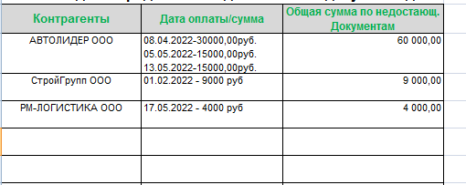
Откуда берем данные:
Формируем за период ОСВ по счету 60.02:
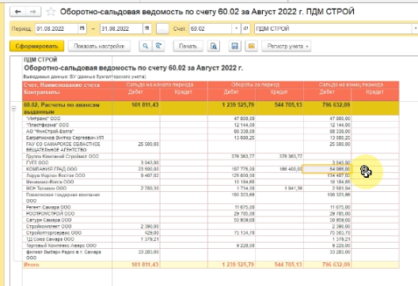

Там есть колонка сальдо на конец периода. Два раза щелкаем, по сумме дебета в сальдо на конец периода, и он расшифровывает это сальдо. Нас интересуют в расшифровке документы "Списание с расчетного счета":
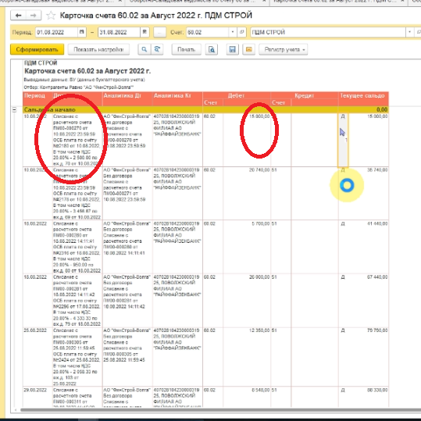

Именно по ним, мы выводим дату документа, сумму документа и общую сумму по всем документам (она же Сальдо дебета по ОСВ по счету 60.02 по конкретному контрагенту).

